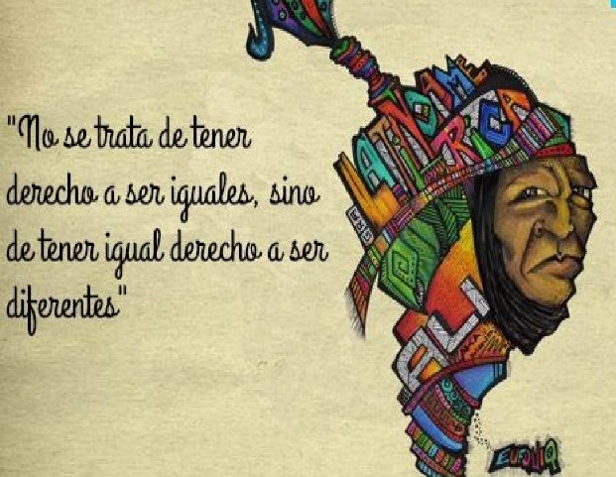
E.E.S N° 71 “ESTEBAN ECHEVERRIA
ESPACIO: ANTROPOLOGÍA SOCIAL Y CULTURAL
CURSOS: 4to año (1-2) división –

FECHA DE ENTREGA: 24/08/2020

PROFESORAS: OJEDA VERÓNICA CECILIA

TRABAJO AULICO N° 10

TEMA: Cultura y Culturas: Identidad y Diversidad

Se entiende por cultura al conjunto formas de expresión comunes de la sociedad de un pueblo o región específica. Dichas expresiones pueden creencias religiosas, costumbres, normas, reglas, expresiones artísticas entre otras, involucrando también los medios materiales que hacen posible la interacción y solución de problemas entre los integrantes de dicha sociedad.
La cultura es uno de los valores más antiguos y representativos de una nación, es por eso que es de gran importancia en la conservación y el fortalecimiento de la identidad nacional.

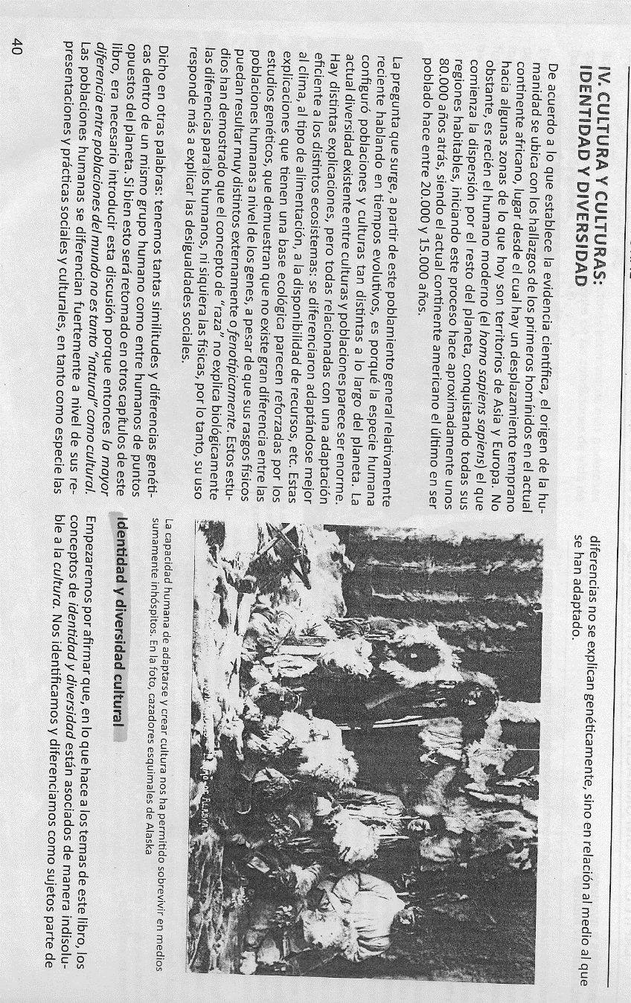

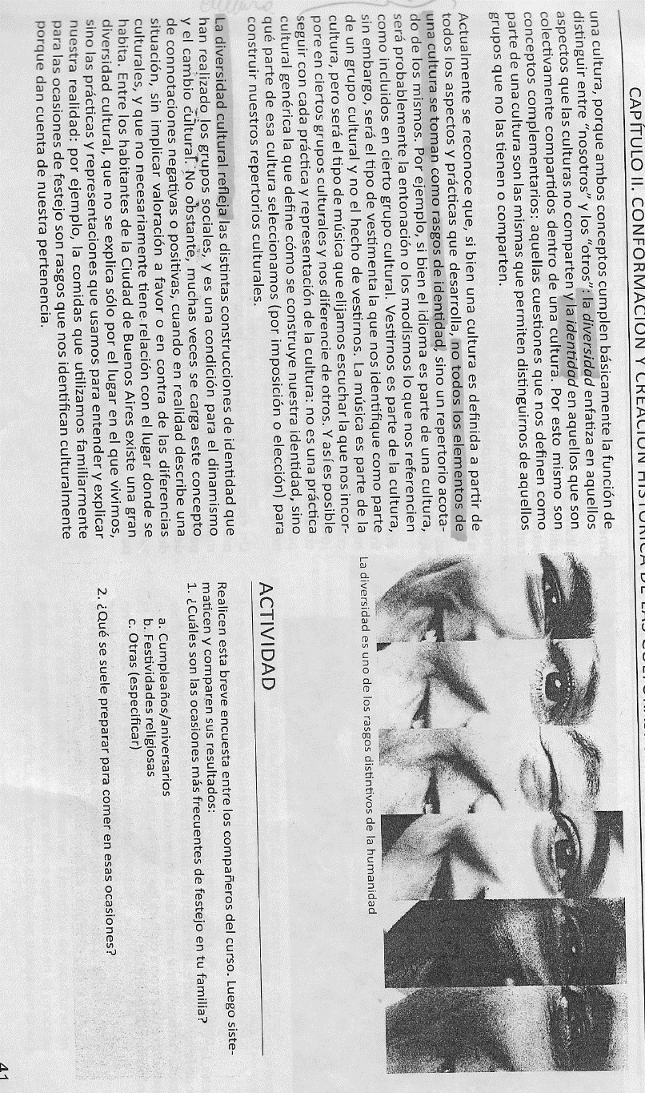

CONSIGNAS.

- Luego de la lectura del material bibliográfico y visualización del video https://youtu.be/OPUDvY16eI8.
Responder:
- Definir los conceptos de IDENTIDAD y DIVERSIDAD.
- ¿Por qué consideran que los conceptos de Identidad y Diversidad están asociados a la Cultura?
- ¿Por qué no todos los elementos de una cultura se deben tomar como rasgos de identidad?
- Observa las historietas de Mafalda y comenta en no más de dos renglones si en ellas identifica los conceptos trabajado. ¿Qué haría si le sucediera algo parecido a ustedes?

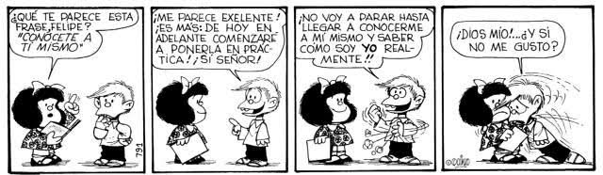

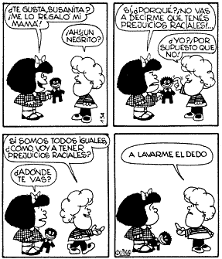

RECORDATORIO: CHICOS TODO LO REALIZADO DEBE ESTAR EN LA CARPETA.
EN QUINCE DIAS SOLICITARÉ SUS CARPETAS PARA SER VISADAS, LAS MISMAS DEBERÁN ACERCAR A LA INSTITUCIÓN CUANDO SE LES SOLICITE.
DEBERÁN DESCARGAR LA APLICACIÓN GOOGLE MEET. PARA PROXIMAS CLASES.

